MÁGILA MORGANA ADS – 4º SEMESTRE

/*  DEFINIÇÃO

    Trigger é um procedimento disparador que ocorre em sucessão ou antecedência a outro evento especificado. Como o próprio nome sugere, trata-se de um gatilho que aguarda a execução de uma 'função' para disparar outra no banco de dados relacional.

    Fontes:

        *   http://algoritmoselogica.com.br/site2/moodle/course/view.php?id=75

        *   https://www.alura.com.br/artigos/trigger-em-sql

 */

 -- Exemplos 1:

DELIMITER $$

CREATE TRIGGER logPedidos

    AFTER INSERT

    ON pedidos

    FOR EACH ROW

BEGIN

    INSERT INTO logPedidos (PED_CODIGO, PED_LOG)

    VALUES (NEW.PED_CODIGO, NOW());

END $$

DELIMITER $$

INSERT INTO pedidos (PED_CODIGO, PED_DATA) values (7, '2023-11-07');

-- Após a criação da Trigger e a inserção de um novo pedido, automaticamente, é disparada uma função que armazena na tabela 'logPedidos' o código do pedido, a data e hora da inserção realizada em pedidos. Print em anexo.

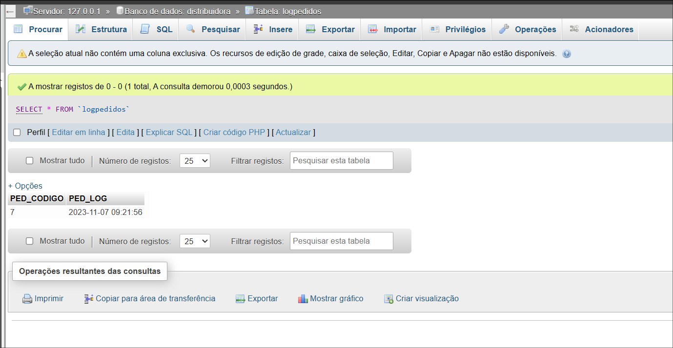

-- Exemplo 2:

DELIMITER $$

CREATE TRIGGER atualizaEstoque

    AFTER INSERT

    ON pedidos_produtos

    FOR EACH ROW

BEGIN

    UPDATE produtos

    SET PRO_ULTIMA_VENDA = NOW(),

    PRO_QUANTIDADE = (PRO_QUANTIDADE - NEW.PED_PRO_QUANTIDADE)

    WHERE PRO_CODIGO = NEW.FK_PRO_CODIGO;

END $$

DELIMITER $$

INSERT INTO pedidos_produtos (FK_PED_CODIGO, FK_PRO_CODIGO, PED_PRO_QUANTIDADE) values (960, 5, 10);

-- Após a criação da Trigger, quando um novo registro foi acrescentado em pedidos_produtos, a Trigger foi disparada e atualizou a data da última venda e a quantidade dos produtos em estoque, presentes na tabela produtos. Prints em anexo.

ANTES DA TRIGGER

DEPOIS DE EXECUTAR A TRIGGER

-- Exemplo 3:

DELIMITER $$

CREATE TRIGGER atualizaPrazosDeFormasPagamento

    AFTER INSERT

    ON prazos

    FOR EACH ROW

BEGIN

    INSERT INTO formapagamento_prazos (FK_FRP_CODIGO, FK_PRA_CODIGO)

    values (3, NEW.PRA_CODIGO)

END $$

DELIMITER $$

INSERT INTO prazos VALUES (6, 150);

-- Após a criação da Trigger, quando um novo prazo é adicionado à tabela prazos, a Trigger dispara a inserção desse novo prazo na tabela formapagamento_prazos, de modo a acrescentar um novo prazo aos pagamentos realizados no cartão de crédito FRP_CODIGO 3.

TABELA ANTES DA TRIGGER:

APÓS A TRIGGER

